|  |  |  |  |  |  |  |  |  |  |  |  |
| --- | --- | --- | --- | --- | --- | --- | --- | --- | --- | --- | --- |
| **DATOS DE DESARROLLO ESPECÍFICO**. | | | | | | | | | | | |
|  | | |  |  | |  | | | | | |
| **Se encuentra dentro del levantamiento inicial** | | | | | **Si** | | **NO** |  | | | |
| **Criticidad para implementación** | | | Alto impacto. | | | Medio impacto. | | | Bajo impacto. | | |
| (*) Alto Impacto: **NO** es posible implementar sin este desarrollo específico al producto.  (*) Medio Impacto: Es posible implementar y entregar el desarrollo específico después de la implementación.  (*) Bajo Impacto: Es posible implementar sin el desarrollo específico. | | | | | | | | | | | |

|  |
| --- |
| **ALCANCE DE DESARROLLO ESPECÍFICO.** |

**OBJETIVO GENERAL.**

Mejorar el control de generación de información y carga de datos del ERP hacia las estaciones de Puntos de Venta en las sucursales menudeo.

**OBJETIVOS ESPECIFICOS.**

* Restringir al usuario información para la generación de carga de datos en PDV’s.
* Mostrar al usuario solo las tablas disponibles para generar carga.

**DIAGRAMA DE FLUJO.**

|  |  |
| --- | --- |
| **USUARIO (COMPRAS)** | **SISTEMAS.** |
| 1  Ingresa a sistema  2  Rutina de cargas PDV’s  8  Aprueba cargas.  9  Cierra rutina.  10  Actualizan PDV’s | ¿Usuario administrador?  7  6  5  4  3  Genera cargas.  Asigna tablas.  Visualiza todas las tablas.  Revisa acceso a tablas  Revisa acceso a tablas |

**DESCRPCIÓN DEL PROCEDIMIENTO.**

|  |  |  |
| --- | --- | --- |
| **Secuencia** | **Actividad.** | **Responsable.** |
| 1. Ingresa a sistema. | El usuario ingresa a sistema TOTVS. | Usuario (compras). |
| 2. Rutina de cargas PDV’s | El usuario realiza rutina de carga de datos en PDV’s | Usuario (compras). |
| 3. Revisa acceso a tablas. | El sistema internamente se encarga de revisar el acceso a tablas.  NOTA. Si el usuario no es administrador continuar con el paso 4.  Si el usuario es administrador continuar con el paso 6. | Sistemas. |
| 4. Revisa acceso a tablas. | Siendo el usuario no administrador el sistema solo mostrara las tablas que se le permita visualizar para realizar carga de datos en PDV’s. | Sistemas. |
| 5. Asigna tablas. | El sistema asignara las tablas permitidas para el usuario. | Sistemas. |
| 6. Visualiza todas las tablas. | Tiene acceso a visualizar todas las tablas. | Sistemas. |
| 7. Genera cargas. | Genera cargas de datos correspondientes en los PDV’s. | Sistemas. |
| 8. Aprueba cargas. | El usuario aprueba o libera carga de datos. | Usuario (compras). |
| 9. Cierra rutina. | El usuario cierra rutina | Usuario (compras). |
| 10. Actualizan PDV’s | El usuario actualiza datos en PDV’s. | Usuario (compras). |

|  |
| --- |
| **HORAS DE PROYECTO.** |

|  |  |  |
| --- | --- | --- |
| **DESARROLLO** | **HORAS** | |
| **Análisis.** | 3 |
| **Programación y configuración.** | 8 |
| **Pruebas.** | 1 |
| **Documentación.** | 16 |
| **Presentación a áreas correspondientes** | 9 |
| **Acompañamiento en validación.** | 2 |
| **Total de horas para el cambio de proyecto.** | **39 horas aproximadamente** | |

|  |
| --- |
| **ESPECIFICACIÓN DE LAS TABLAS E INDICES.** |

**ZZS (Catalogo Usuarios Accesos)**

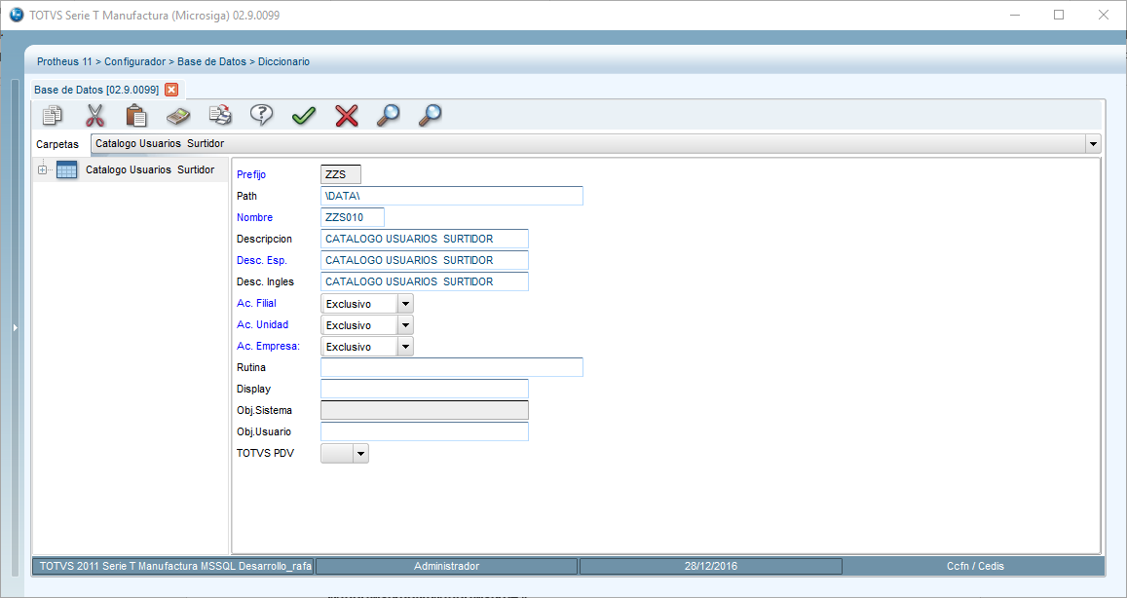

**CAMPOS**

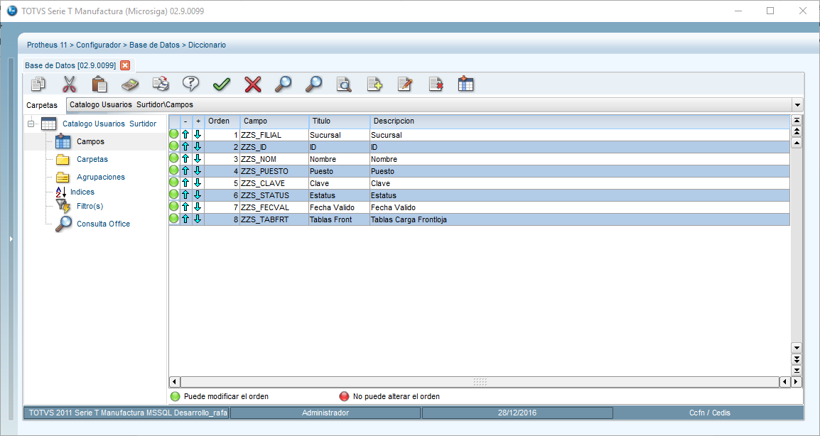

**CAMPO NUEVO**

|  |  |
| --- | --- |
| **CAMPO SX3** | **CONTENIDO SX3** |
| X3_ARQUIVO | ZZS |
| X3_ORDEM | 08 |
| X3_CAMPO | ZZS_TABFRT |
| X3_TIPO | C |
| X3_TAMANHO | 76 |
| X3_DECIMAL |  |
| X3_TITULO | Tablas Front |
| X3_DESCRIC | Tablas Carga Frontloja |
| X3_PICTURE | @! |
| X3_VALID |  |
| X3_RELACAO |  |
| X3_F3 |  |
| X3_NIVEL |  |
| X3_PROPRI | U=USUARIO |
| X3_BROWSE | S=SI |
| X3_VISUAL | A=Actualiza |
| X3_CONTEXT | R=Real |

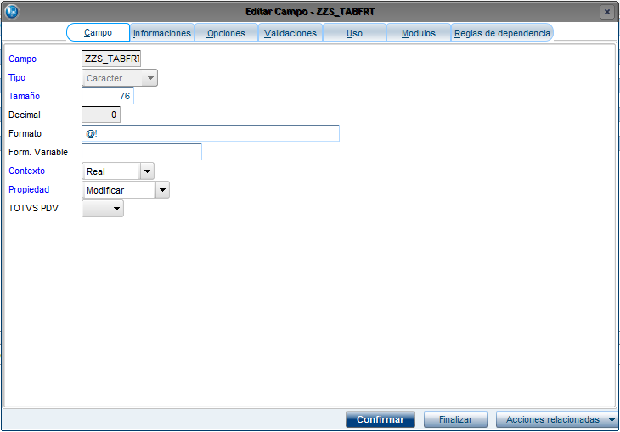

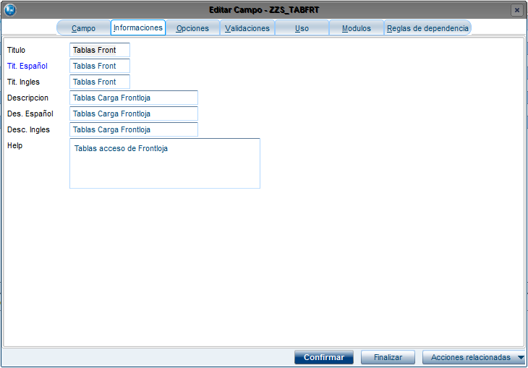

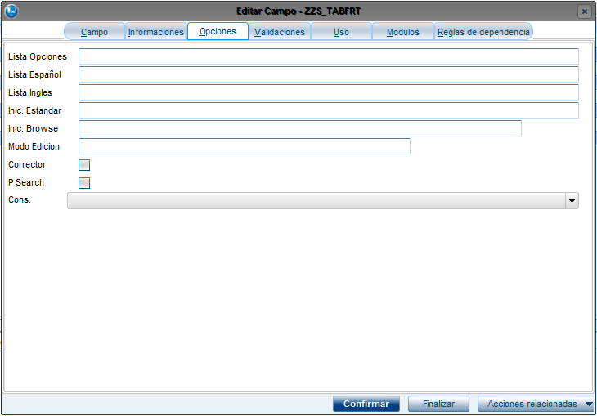

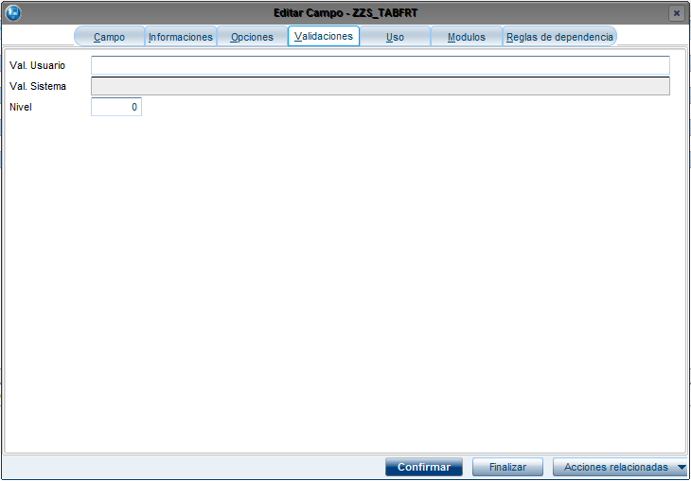

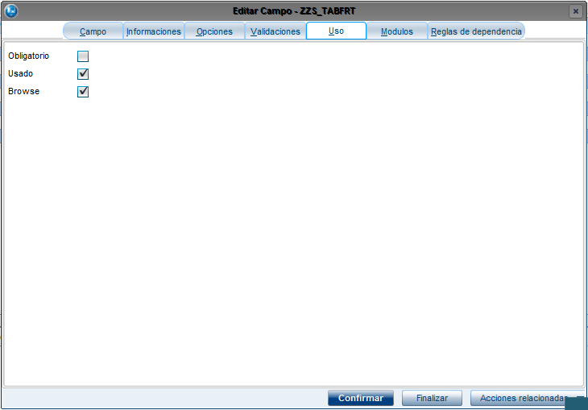

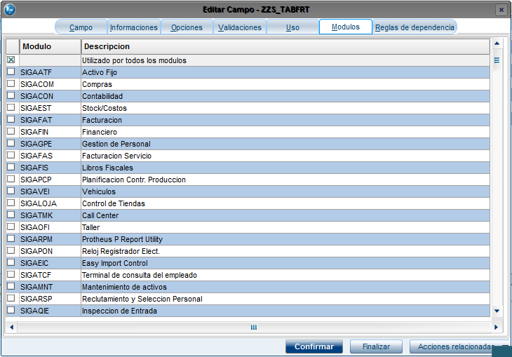

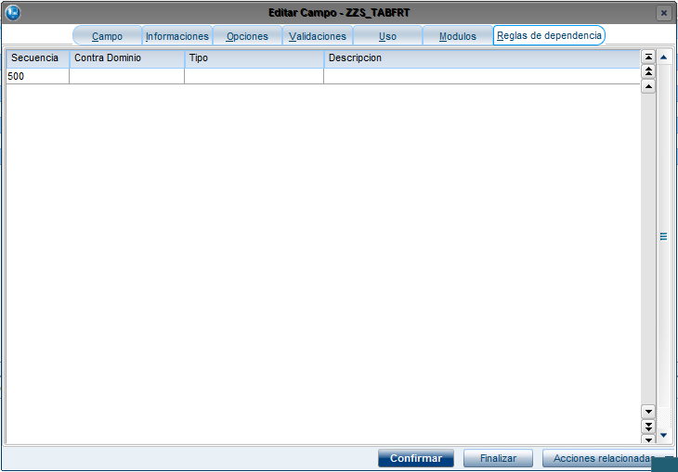

|  |
| --- |
| **ESPECIFICACIÓN DE LOS PARAMETROS.** |

* N/A

|  |
| --- |
| **CRITERIOS DE VALIDACIÓN (Casos de prueba).** |

* Generación de datos.
* Liberación de carga.
* Asignación de carga en PDV’s.

|  |  |  |
| --- | --- | --- |
| **CONTROL DE EMISIÓN.** | | |
| **ELABORO** | **REVISO** | **AUTORIZO** |
| Claudia Beatriz Rodríguez Hernández. | Rafael Castañeda. | José Luis Medina Murillo. |
| **FIRMA.** | **FIRMA.** | **FIRMA.** |
| **FECHA.** 30 de diciembre 2016 | **FECHA.** | **FECHA.** |

|  |  |  |
| --- | --- | --- |
| **CAMBIOS EN ESTA VERSIÓN.** | | |
| **NUMERO DE REVISIÓN** | **FECHA DE ACTUALIZACIÓN.** | **DESCRIPCIÓN DEL CAMBIO** |
|  |  |  |